|  |  |  |
| --- | --- | --- |
|  |  |  |
| **GULBENES NOVADA PAŠVALDĪBA** | | |
| Reģ. Nr. 90009116327 | | |
| Ābeļu iela 2, Gulbene, Gulbenes nov., LV-4401 | | |
| Tālrunis 64497710, mob.26595362, e-pasts: dome@gulbene.lv, www.gulbene.lv  ­­­­­­­­­­­­­ | | |

**GULBENES NOVADA PAŠVALDĪBAS DOMES LĒMUMS**

Gulbenē

|  |  |
| --- | --- |
| **2025.gada 27.februārī** | **Nr. GND/2025/86** |
|  | **(protokols Nr.6; 9.p)** |

**Par zemes ierīcības projekta apstiprināšanu zemes vienībai Raiņa ielā 19, Gulbenē**

Izskatīts**sabiedrības ar ierobežotu atbildību “AMETRS”**,reģistrācijas numurs 42403021417, juridiskā adrese: Krasta iela 6, Kubuli, Kubulu pagasts, Balvu novads, LV-4566, 2025.gada 12.februāra iesniegums Nr. 1-1/607 (Gulbenes novada pašvaldībā saņemts 2025.gada 12.februārī un reģistrēts ar Nr. GND/5.7/25/471-S) ar lūgumu apstiprināt zemes ierīkotājas Rutas Arnicānes (zemes ierīkotāja sertifikāts Nr.AA0121, derīgs līdz 2025.gada 17.oktobrim) izstrādāto zemes ierīcības projektu nekustamajā īpašumā Raiņa ielā 19, Gulbenē, Gulbenes novadā, kadastra numurs 5001 008 0184, ietilpstošajai zemes vienībai ar kadastra apzīmējumu 5001 008 0172 0,8995 ha platībā.

Zemes ierīcības projekts izstrādāts zemes vienības ar kadastra apzīmējumu 5001 008 0172 0,8995 ha platībā, kas ietilpst nekustamā īpašuma Raiņa ielā 19, Gulbenē, Gulbenes novadā, kadastra numurs 5001 008 0184, sastāvā, sadalīšanai divos zemesgabalos, atdalot zemesgabalu apbūves vajadzībām.

Saskaņā ar Vidzemes rajona tiesas Gulbenes pilsētas zemesgrāmatas nodalījumu Nr. 100000931690 nekustamā īpašuma Raiņa ielā 19, Gulbenē, Gulbenes novadā, kadastra numurs 5001 008 0184, kas sastāv no zemes vienības ar kadastra apzīmējumu 5001 008 0172 0,8995 ha platībā, īpašuma tiesības ir nostiprinātas [...], pamatojoties uz tiesneses Antras Bušmanes 2024.gada 5.decembra lēmumu, žurnāls Nr. 300008033695.

Saskaņā ar Gulbenes novada pašvaldības 2018.gada 27.decembra saistošajiem noteikumiem Nr.20 “Gulbenes novada teritorijas plānojums, Teritorijas izmantošanas un apbūves noteikumi un grafiskā daļa” (prot. Nr.25, 29.§), nekustamajā īpašumā Raiņa ielā 19, Gulbenē, Gulbenes novadā, kadastra numurs 5001 008 0184, ietilpstošā zemes vienība ar kadastra apzīmējumu 5001 008 0172 0,8995 ha platībā, atrodas savrupmāju apbūves (DzS) teritorijā. Zemes vienībai ar kadastra apzīmējumu 5001 008 0172 0,8995 ha platībā noteikts nekustamā īpašuma lietošanas mērķis – individuālo dzīvojamo māju apbūve (NĪLM kods 0601), reģistrēta adrese: Raiņa iela 19, Gulbene, Gulbenes nov., LV-4401.

Pamatojoties uz:

1) Pašvaldību likuma 10.panta pirmās daļas 21.punktu, kas nosaka, ka dome ir tiesīga izlemt ikvienu pašvaldības kompetences jautājumu; tikai domes kompetencē ir pieņemt lēmumus citos ārējos normatīvajos aktos paredzētajos gadījumos;

2) Zemes ierīcības likuma 19.pantu, kas nosaka, ka zemes ierīcības projektu un tā grozījumus apstiprina vietējā pašvaldība, izdodot administratīvo aktu;

3) Ministru kabineta 2016.gada 2.augusta noteikumu Nr.505 “Zemes ierīcības projekta izstrādes noteikumi” 26.punktu, kas nosaka, ka pēc projekta saņemšanas apstiprināšanai vietējā pašvaldība izdod administratīvo aktu par projekta apstiprināšanu vai noraidīšanu, norādot vai pielikumā pievienojot informāciju par tās zemes vienības kadastra apzīmējumu, kurai izstrādāts projekts, un projekta grafiskās daļas rekvizītus (attiecīgā zemes ierīkotāja vārdu, uzvārdu, datumu un laiku, kad tas minēto dokumentu ir parakstījis) vai projekta grafiskās daļas kopiju, 28.1. un 28.2. apakšpunktu, kas nosaka, ka, ja projektu apstiprina, vietējā pašvaldība pieņem uz projektētajām zemes vienībām attiecināmus lēmumus, tostarp lēmumu par adreses piešķiršanu, ja pēc zemes ierīcības darbiem paredzēts izveidot jaunu adresācijas objektu; nekustamā īpašuma lietošanas mērķu noteikšanu vai maiņu;

4) Ministru kabineta 2006.gada 20.jūnija noteikumu Nr.496 “Nekustamā īpašuma lietošanas mērķu klasifikācija un nekustamā īpašuma lietošanas mērķu noteikšanas un maiņas kārtība” 16.1.apakšpunktu, kas nosaka, ka lietošanas mērķi nosaka, ja tiek izveidota jauna zemes vienība vai zemes vienības daļa, 9.31. un 9.32.apakšpunktu, kas nosaka, ka apbūves zeme šo noteikumu izpratnē ir apbūvēta zeme, kuru atbilstoši zemes likumīgai izmantošanai izmanto būvju, inženierkomunikāciju vai labiekārtojumu uzturēšanai (izņemot transformatora kā vienīgās būves uzturēšanai) un neapbūvēta zeme, kuru atbilstoši vietējās pašvaldības teritorijas plānojumam, lokālplānojumam vai detālplānojumam ir plānots (atļauts) izmantot būvju, inženierkomunikāciju vai labiekārtojumu uzturēšanai, ieskaitot tādu, uz kuras atrodas transformators kā vienīgā būve, 15.2 punktu, kas nosaka, ka neapbūvēta apbūves zeme šīs nodaļas izpratnē ir zeme, kur zemes vienība vai tās daļa atbilstoši pašvaldības teritorijas plānojumam, lokālplānojumam vai detālplānojumam atrodas apbūves nozīmes funkcionālajās zonās “Savrupmāju apbūves teritorija”, “Mazstāvu dzīvojamās apbūves teritorija”, “Daudzstāvu dzīvojamās apbūves teritorija”, “Jauktas centra apbūves teritorija”, “Publiskās apbūves teritorija”, “Rūpnieciskās apbūves teritorija”, “Transporta infrastruktūras teritorija” vai “Tehniskās apbūves teritorija” un uz zemes vienības neatrodas būve, izņemot transformatora ēku, 15.3 punktu, kas nosaka, ka neapbūvētai zemei lietošanas mērķus klasificē normatīvajos aktos teritorijas plānošanas jomā noteiktajās funkcionālajās zonās saskaņā ar šo noteikumu 7. pielikumu (turpmāk – funkcionālās zonas lietošanas mērķis); funkcionālās zonas lietošanas mērķi veido tikai lietošanas mērķa nosaukums un saīsinājums burtos, 15.4 punktu, kas nosaka, ka funkcionālās zonas lietošanas mērķus nosaka atbilstoši spēkā esošajam pašvaldības teritorijas plānojumam, lokālplānojumam vai detālplānojumam, kas attiecas uz konkrēto zemes vienību, tai skaitā zemei zem transformatora ēkas; ja zemes vienība atrodas vairākās funkcionālajās zonās, katrai funkcionālajai zonai nosaka atbilstošos funkcionālās zonas lietošanas mērķus ar platību, kas atbilst funkcionālās zonas platībai attiecīgajā zemes vienībā.

5) Gulbenes novada pašvaldības domes 2018.gada 27.decembra saistošajiem noteikumiem Nr.20 “Gulbenes novada teritorijas plānojums, Teritorijas izmantošanas un apbūves noteikumi un grafiskā daļa”;

6) Nekustamā īpašuma valsts kadastra likuma 1.panta 14.punktu, kas nosaka, ka nekustamā īpašuma nosaukums ir ar pašvaldības lēmumu nekustamajam īpašumam lauku apvidū un, ja nekustamā īpašuma sastāvā esošā zemes vienība vai būve nav adresācijas objekts, nekustamajam īpašumam pilsētā vai ciema teritorijā piešķirts rekvizīts, kas nav adrese, 19.panta 1.punktu, kas nosaka, ka, pamatojoties uz šā likuma 24.panta pirmās daļas 1., 2., 3., 5., 6., 7. un 11.punktā minēto personu iesniegumu, atbilstoši normatīvo aktu un šā likuma 34.panta nosacījumiem Kadastra informācijas sistēmā drīkst sadalīt reģistrētu nekustamā īpašuma objektu vairākos nekustamā īpašuma objektos, 32.panta pirmo daļu, kas nosaka, ka nekustamo īpašumu veido un tā sastāvu groza normatīvajos aktos noteiktajā kārtībā, un 33.panta 4.punktu, kas nosaka, ka nekustamo īpašumu veido, grozot reģistrēta nekustamā īpašuma sastāvu, no tā atdalot nekustamā īpašuma objektu,

un Attīstības un tautsaimniecības komitejas ieteikumu, atklāti balsojot: ar 15 balsīm "Par" (Ainārs Brezinskis, Aivars Circens, Anatolijs Savickis, Andis Caunītis, Atis Jencītis, Guna Pūcīte, Guna Švika, Gunārs Babris, Gunārs Ciglis, Intars Liepiņš, Ivars Kupčs, Lāsma Gabdulļina, Mudīte Motivāne, Normunds Audzišs, Normunds Mazūrs), "Pret" – nav, "Atturas" – nav, "Nepiedalās" – nav,, Gulbenes novada pašvaldības dome NOLEMJ:

1. APSTIPRINĀT zemes ierīkotājas Rutas Arnicānes (zemes ierīkotāja sertifikāts Nr.AA0121, derīgs līdz 2025.gada 17.oktobrim) izstrādāto zemes ierīcības projektu nekustamajā īpašumā Raiņa ielā 19, Gulbenē, Gulbenes novadā, kadastra numurs 5001 008 0184, ietilpstošajai zemes vienībai ar kadastra apzīmējumu 5001 008 0172 0,8995 ha platībā. Zemes vienības sadalījuma robežas noteikt saskaņā ar zemes ierīcības projekta grafisko daļu (pielikums), kas ir šī lēmuma neatņemama sastāvdaļa.

2. Saglabāt nekustamā īpašuma Raiņa iela 19, Gulbene, Gulbenes novads, kadastra numurs 5001 008 0184, sastāvā jaunizveidoto zemes vienību ar kadastra apzīmējumu 5001 008 0185 (projektā Nr.1) un aptuveno platību 0,5177 ha.

3. Zemes vienībai ar kadastra apzīmējumu 5001 008 0185 0,5177 ha platībā noteikt nekustamā īpašuma lietošanas mērķi – individuālo dzīvojamo māju apbūve (NĪLM kods 0601), saglabāt adresi: Raiņa iela 19, Gulbene, Gulbenes nov., LV-4401.

4. Izveidot jaunu nekustamo īpašumu, kura sastāvā iekļaut jaunizveidoto zemes vienību ar kadastra apzīmējumu 5001 008 0186 (projektā Nr.2) ar aptuveno platību 0,3818 ha.

5. Zemes vienībai ar kadastra apzīmējumu 5001 008 0186 0,3818 ha noteikt nekustamā īpašuma lietošanas mērķi – savrupmāju apbūves teritorija (NĪLM kods DzS) un piešķirt adresi: Raiņa iela 19A, Gulbene, Gulbenes nov., LV-4401.

6. Lēmumu nosūtīt:

6.1. sabiedrībai ar ierobežotu atbildību “AMETRS” uz elektroniskā pasta adresēm: birojs@ametrs.lv un rutaarnicane@inbox.lv;

6.2. Valsts zemes dienesta Vidzemes reģionālajai pārvaldei paziņošanai e-adresē adreses reģistrēšanai.

Pamatojoties uz Administratīvā procesa likuma 76.panta otro daļu, 79.panta pirmo daļu, 188.panta pirmo un otro daļu un 189.pantu, šo lēmumu viena mēneša laikā no tā spēkā stāšanās dienas (administratīvais akts, saskaņā ar Administratīvā procesa likuma 70.panta pirmo daļu, stājas spēkā ar brīdi, kad tas paziņots adresātam (saskaņā ar Paziņošanas likuma 9.panta otro daļu dokuments, kas sūtīts pa elektronisko pastu, uzskatāms par paziņotu otrajā darba dienā pēc tā nosūtīšanas)) var apstrīdēt Gulbenes novada pašvaldības domē vai uzreiz pārsūdzēt Administratīvās rajona tiesas attiecīgajā tiesu namā pēc pieteicēja adreses vai nekustamā īpašuma atrašanās vietas.

Gulbenes novada pašvaldības domes priekšsēdētājs A.Caunītis

Pielikums 27.02.2025. Gulbenes novada domes lēmumam GND/2025/86

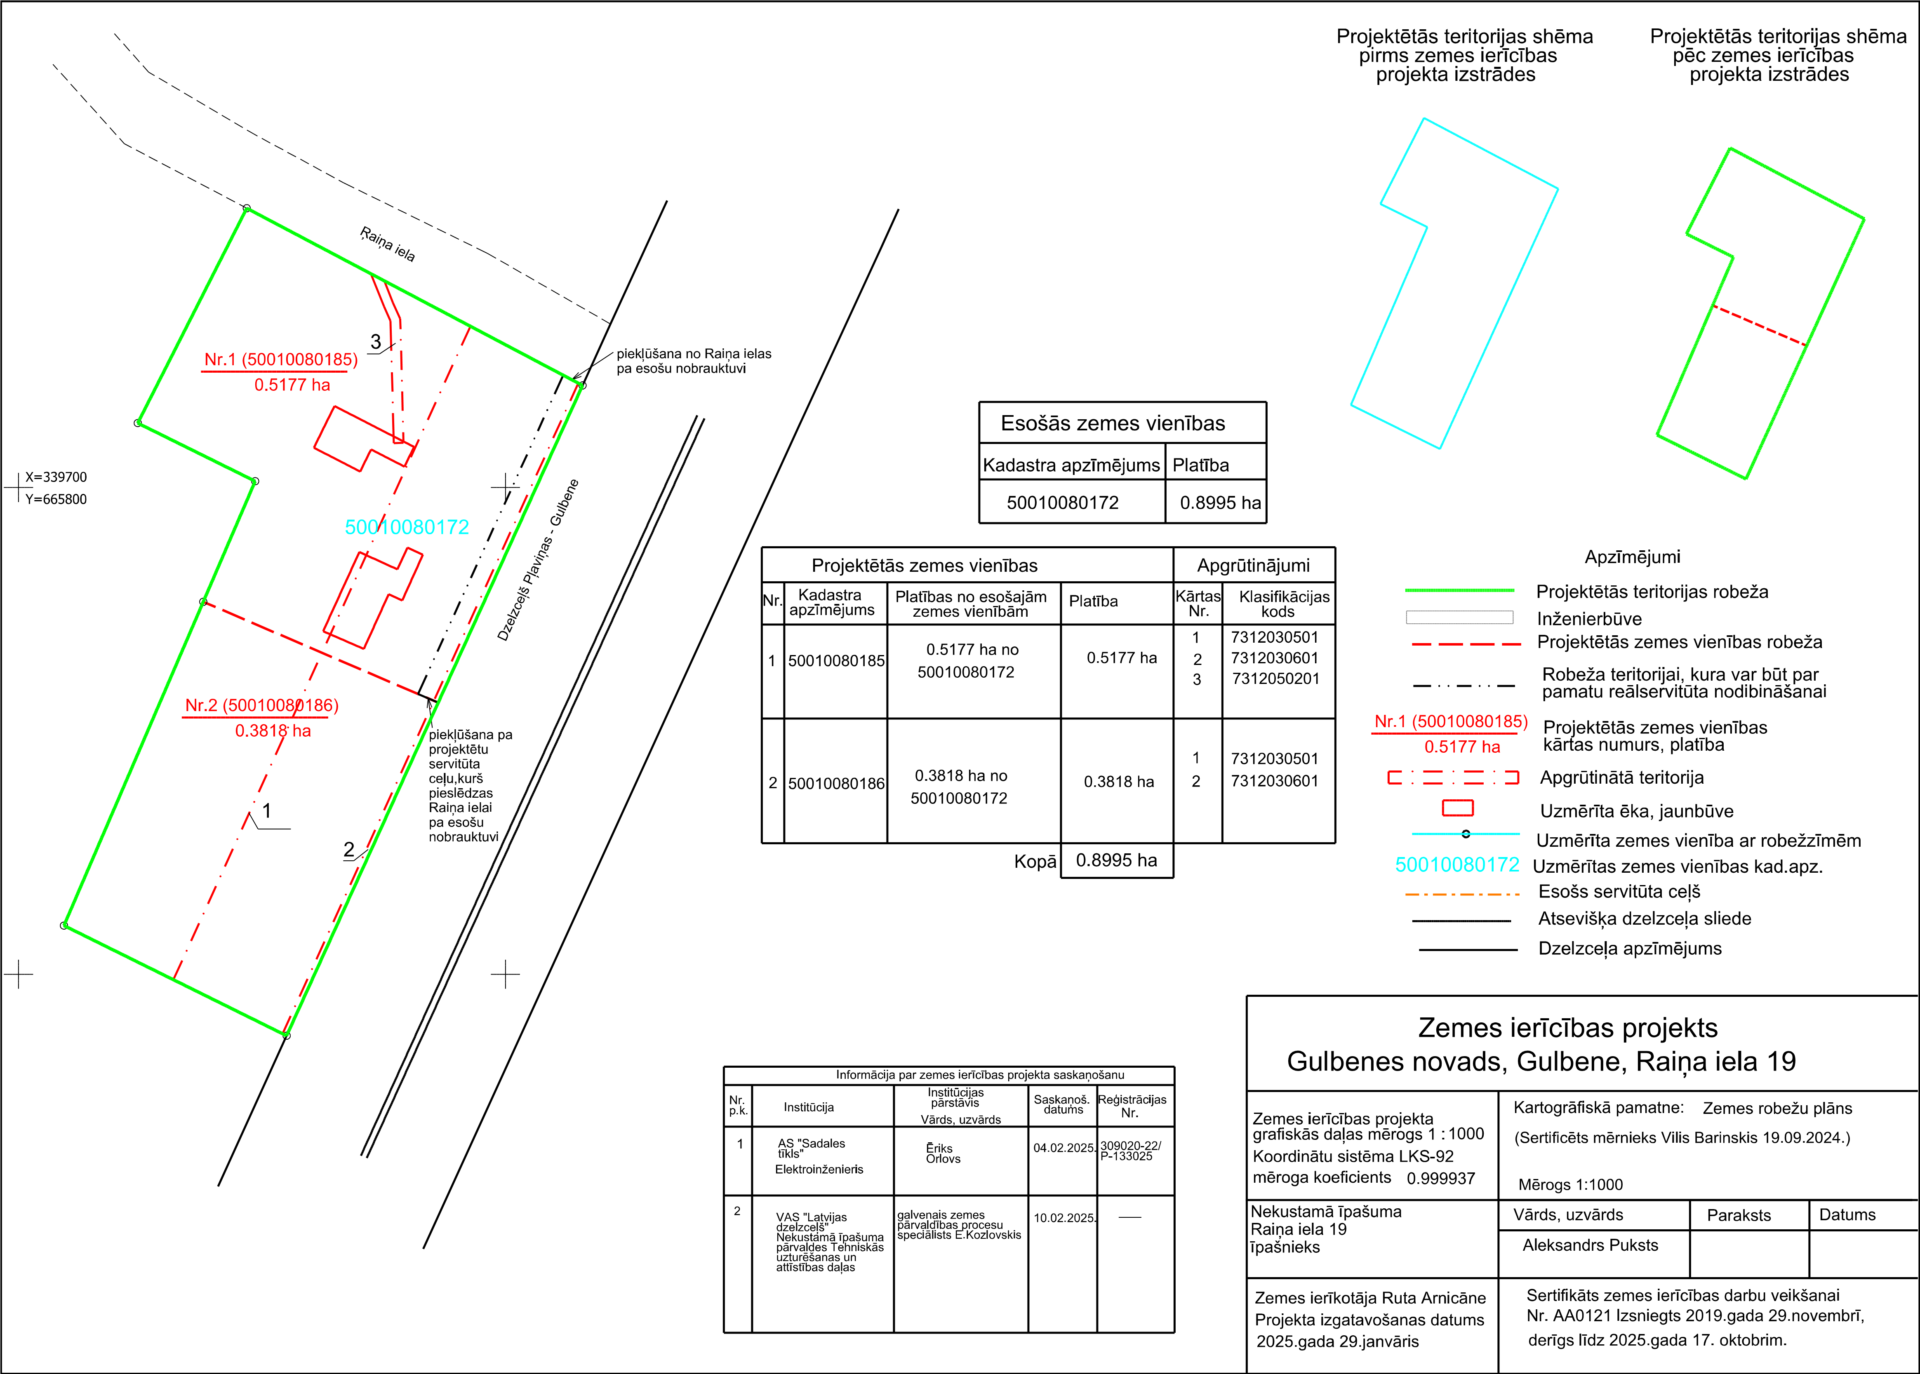

Gulbenes novada pašvaldības domes priekšsēdētājs A.Caunītis